实 验 报 告

辽宁科技大学________计算机与软件工程_______学院 2021年 6 月 11 日
课名：Java框架SpringMVC |  | 实验题目：实验八 Spring拦截器
班级：软件18.4 | 姓名:谢靖萱 |  | 学号：120183503202 | 任课教师：张春娜
实验目的：
1、掌握拦截器配置
2、掌握拦截器的执行流程
实验内容：
解题内容：
InterceptorController.java
package xjx.controller;

import org.springframework.stereotype.Controller;
import org.springframework.web.bind.annotation.RequestMapping;

@Controller
public class InterceptorController {
@RequestMapping("/gotoTest")
public String gotoTest(){
System.out.println("正在测试拦截器,执行控制器的处理请求方法");
return "test";
}
}
TestInterceptor.java
package xjx.interceptor;

import javax.servlet.http.HttpServletRequest;
import javax.servlet.http.HttpServletResponse;

import org.springframework.web.servlet.HandlerInterceptor;
import org.springframework.web.servlet.ModelAndView;

public class TestInterceptor implements HandlerInterceptor{

@Override
public boolean preHandle(HttpServletRequest arg0, HttpServletResponse arg1, Object arg2) throws Exception {
// TODO Auto-generated method stub
System.out.println("preHandle方法在控制器的处理请求方法前执行");
return true;
}

@Override
public void postHandle(HttpServletRequest arg0, HttpServletResponse arg1, Object arg2, ModelAndView arg3)
throws Exception {
// TODO Auto-generated method stub
System.out.println("postHandle方法在控制器的处理请求方法调用之后，解析视图之前执行");
}

@Override
public void afterCompletion(HttpServletRequest arg0, HttpServletResponse arg1, Object arg2, Exception arg3)
throws Exception {
// TODO Auto-generated method stub
System.out.println("afterCompletion方法在控制器的处理请求方法前执行");
}

}
test.jsp
<%@ page language="java" contentType="text/html; charset=UTF-8"
pageEncoding="UTF-8"%>
<!DOCTYPE html PUBLIC "-//W3C//DTD HTML 4.01 Transitional//EN" "http://www.w3.org/TR/html4/loose.dtd">
<html>
<head>
<meta http-equiv="Content-Type" content="text/html; charset=UTF-8">
<title>Insert title here</title>
</head>
<body>
视图
<%System.out.println("视图渲染结束"); %>
</body>
</html>
***********************************************************
springmvc-servlet.xml
<?xml version="1.0" encoding="UTF-8"?>
<beans xmlns="http://www.springframework.org/schema/beans"
xmlns:xsi="http://www.w3.org/2001/XMLSchema-instance" xmlns:p="http://www.springframework.org/schema/p"
xmlns:context="http://www.springframework.org/schema/context"
xmlns:mvc="http://www.springframework.org/schema/mvc"
xsi:schemaLocation="http://www.springframework.org/schema/beans http://www.springframework.org/schema/beans/spring-beans-4.0.xsd
http://www.springframework.org/schema/mvc http://www.springframework.org/schema/mvc/spring-mvc-4.0.xsd
http://www.springframework.org/schema/context http://www.springframework.org/schema/context/spring-context-4.0.xsd">

<context:component-scan base-package="xjx.controller"/>

<!-- 注解驱动 -->
<mvc:annotation-driven/>

<!-- 视图解释器 -->
<bean class="org.springframework.web.servlet.view.InternalResourceViewResolver">
<property name="prefix" value="/WEB-INF/jsp/"/>
<property name="suffix" value=".jsp"/>
</bean>
<mvc:interceptors>
<bean class="xjx.interceptor.TestInterceptor"/>
</mvc:interceptors>
</beans>
******************************************************
web.xml
<?xml version="1.0" encoding="UTF-8"?>
<web-app xmlns:xsi="http://www.w3.org/2001/XMLSchema-instance" xmlns="http://xmlns.jcp.org/xml/ns/javaee" xsi:schemaLocation="http://xmlns.jcp.org/xml/ns/javaee http://xmlns.jcp.org/xml/ns/javaee/web-app_3_1.xsd" id="WebApp_ID" version="3.1">
<display-name>实验八</display-name>
<welcome-file-list>
<welcome-file>index.html</welcome-file>
<welcome-file>index.htm</welcome-file>
<welcome-file>index.jsp</welcome-file>
<welcome-file>default.html</welcome-file>
<welcome-file>default.htm</welcome-file>
<welcome-file>default.jsp</welcome-file>
</welcome-file-list>

<servlet>
<servlet-name>springmvc</servlet-name>
<servlet-class>org.springframework.web.servlet.DispatcherServlet</servlet-class>
<init-param>
<param-name>contextConfigLocation</param-name>
<param-value>/WEB-INF/springmvc-servlet.xml</param-value>
</init-param>
<load-on-startup>1</load-on-startup>
</servlet>
<servlet-mapping>
<servlet-name>springmvc</servlet-name>
<url-pattern>/</url-pattern>
</servlet-mapping>
</web-app>

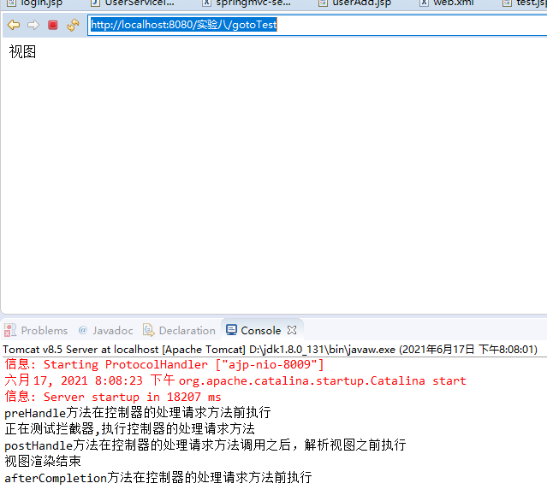

实验心得：
通过本次实验，我学习了定义拦截器的方法，通过实现HandlerInterceptor接口，实现接口中的preHandle方法。比过滤器方便的多，很好用，很舒服！

评语：

优：态度认真，遵守纪律，能很好的完成实验内容要求，全面的掌握了专业知识和专业技能，报告结构合理，逻辑很清晰，格式符合规范。
良：态度认真，遵守纪律，能较好完成实验内容要求，较好的掌握了专业知识和专业技能，报告结构合理，逻辑比较清晰，格式符合规范。
中：态度比较认真，遵守纪律，能按时完成实验内容要求，较好的掌握了专业知识和专业技能，报告结构基本合理，逻辑比较清晰，格式基本符合规范。
及格：态度比较认真，遵守纪律，基本能按时完成实验内容要求，基本掌握了专业知识和专业技能，报告结构基本合理，逻辑基本清晰，格式基本符合规范。
不及格：态度不认真，不遵守纪律，不能按时完成实验内容要求，不能掌握专业知识和专业技能，文字不通顺，逻辑不清晰，格式不符合规范。

